Conversion sr4

Matrice
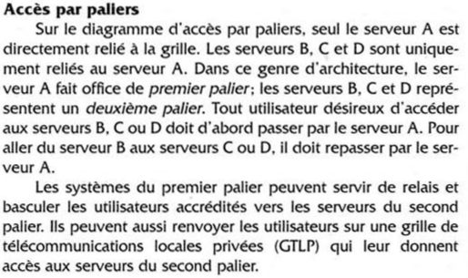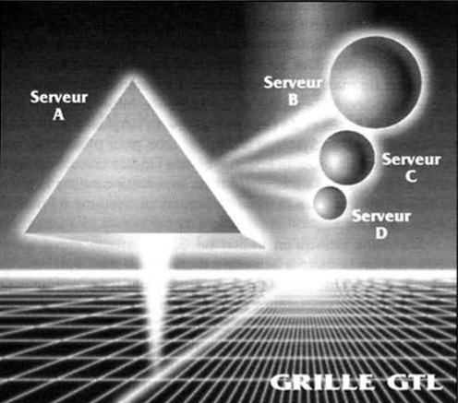
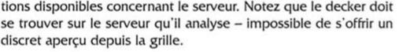

L’underworld 93 à Puyallup
Jet étiquette avec malus/bonus vêtement à l’entrée.
Si un pj rate jet d'étiquette : … Et toi tu vas où comme ça, t’as la gueule de quelqu'un qui va foutre la merde. Tu rentres pas…
Un gars veut tparler dans les coulisses de l’underground à 2h, demande Max Foley.
Jte laisse pas rentrer avant 2h, en attendant attend là-bas. Le troll montre du doigt un vieil écran tridéo pouilleux où les pauvres personnes de la file d’attente recalés peuvent apprécier les groupes. Un nain armé d’une glacière vend des sojs beer bon marché servant de bar ambulant.
Si les runners posent des questions sur Foley : p16
21h-22h : Low Earth Orbit
22h-23h30 : Maria
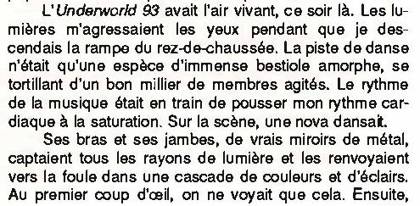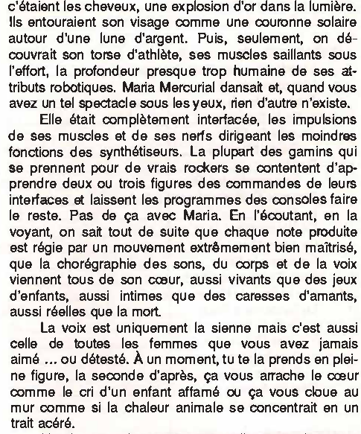
Test de perception visuel sur Maria permettra de remarquer : p53
A la fin :
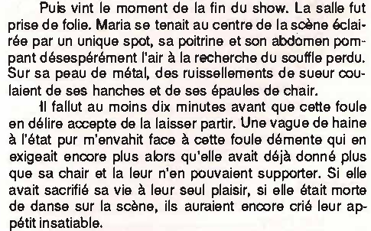
Groupe après Maria :
23h30-00h30 : NAO slag
Ça bouge beaucoup devant la scène, une équipe d’indien habillé à l’ancienne porte des canons relié à une petite citerne et crache un liquide gélatineux vert fluo dans le publique.
Des images représentant des grosses corporations rejetant des déchets polluant dans le fleuve Puyallup. Suivi du volcan dévastant la zone. Les paroles sont engagées pro environnement.
00h30-2h00 : All Ghoul Review
Une zone de sécurité dans la fosse est mise en place par des trolls et d’un seul coup une brume sombre couvre la scène. Une mélodie douce résonne de nulle part et la brume disparaît brusquement laissant apparaître le prochain groupe. Des créatures fantastiques réalisent un show devant la scène alors que le gros son débarque.
Ce groupe originaire du japon donne le paquet dans les effets magiques.
2h00-2h30 : Maria avec 3 titres inédits

Si un runner regarde trop longtemps la Bête, lui faire un test de volonté (2), s’il réussit il perçoit les images subliminales sinon il lui vient des envie anticonformiste (p14)
Si un mage est en perception astral, il voit l’esprit du foyer de l’underground 93 en train de regarder le concert.
Récompense : 5000 nuyens +500 par réussite de test négociation par runners (foley 10 dés)

Samouraï des rues sr4 (3)
Quand il ne reste qu’un samouraï des rues, l’esprit du foyer de l’underground 93 apparaît et joue de la guitare ce qui fait saigner les oreilles du dernier assaillant jusqu’à le faire tomber à terre.

(Planque de Max Folley à Puyallup)

(Appartement de Maria à Downtown au centre résidentiel Queen Anne Hill)
Downtown, aussi connu sous le nom de Seattle City, est le cœur même du métroplexe. Il n’est pas seulement le plus important district d’affaires de la ville, il accueille aussi de nombreux parcs, salles de spectacles, boutiques, musées, hôtels et restaurants, ainsi que toute une variété d’attractions locales, dont le front de mer et le marché.

Gangers embusqué rencontre contact ou enquête (p32)
Jet d’étiquette (spé selon contact) si loyauté < 3 : tableau p32, test charisme+influence(seuil) 1/h
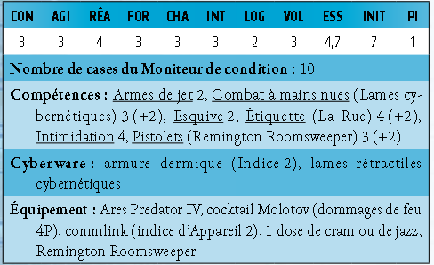

Système informatique de Federated Funds Net (Service hacker p91 matrice)
Alerte = coupure système après 2d6 tours
NA
Système et Réponse 3
Droit
CI Pistage 4
UST
Système et Réponse 2
Firewall 3
USD
Système et Réponse 5
CI Pistage 5
L'ordre de transfert peut être opéré depuis ici : Hacking+Exploitation(4)
8 Fichiers de comptes, perception matricielle pour trouver celui d’Hermendez
Fichier Hermandez cryptage 3, si le hackeur décrypte le compte logique+perception matriciel(4) pour découvrir les indices
Autres comptes cryptage 3 = valeur entre 0 et 100 nuyens
Echec décryptage = isolation du compte et alarme
UC
Système et Réponse 3
CI Attaque 4
L'ordre de transfert peut aussi être opéré depuis ici : Hacking+Exploitation(3)

Système informatique de Foley
Si éjection de Gum E. Bear, coupure générale du système.
NA1
Système et Réponse 3
CI Pistage 4
CI Attaque 5
Cette petite installation a coûté un paquet de nuyens à Max mais celui-ci est devenu assez nerveux depuis qu'il a vu avec quelle facilité son Decker s'est pro­mené dans l'ordinateur de Hernandez. “On n'est jamais trop prudent, j'veux dire, les données c'est tout ce qu'on a précieux de nos jours, pas vrai ?”
UST1
Système et Réponse 2
Firewall 3
Gestion des PE/S
UST2
Système et Réponse 2
Firewall 5
USD1
Système et Réponse 2
Fichiers officiels
C'est dans cette unité de stockage que se trouve la correspondance publique de Foley, ainsi que les documents publicitaires de ses artistes et même sa comptabilité of­ficielle (celle qu'il fait figurer sur ses feuilles d'impôts). Cette unité ne renferme rien qui ait une véritable valeur. Une interrogation des références concernant Maria, Her­nandez ou autres ne révélera rien de plus que ce qui fi­gure généralement dans la presse spécialisée.
USD2
Système et Réponse 3
CI Pistage 4
Fichiers Privés (p41).
Cryptage 4
PE/S1
Système et Réponse 2
Gestion du répondeur en­registreur.
Un message est enregistré : p41
PE/S2
Système et Réponse 2
Gestion des équipements de bureau.
PE/S3
Système et Réponse 2
Gestion des installations do­mestiques.
PE/S4
Système et Réponse 2
Gestion des équipements d'enregistrement.
UC1
Système et Réponse 3

Gum E. Bear
Constitution : 2
Logique : 4
Volonté : 3
Initiative matricielle : 9
PIm : 3
Module HotSim débridé (+2)
Compétence liée aux programmes 3

Programmes :
Furtivité 3
Analyse 4
Firewall 2
Bouclier 2
Armure 4
Attaque 4
Blackout 2
Médic 6

Attaque des Yaks avant 5 jours à la planque de Maria
Pendant les moments passé avec Maria, un test de perception visuel par un bardé de cybernétique sur Maria permettra de remarquer : p53
Avant l’attaque des yaks, Foley fait diversion avec le PJ montant la garde, prétextant vouloir discuter d’un sujet important à l'écart de Maria. Autre idée, passé par une fenêtre...
Vous entendez des coups de feu p45
Étrangement le système de sécurité de l'appartement de maria n’est pas fonctionnel.
Si le combat tourne au vinaigre, Sumiko s'échappe et deux passes plus tard des cris proviennent de la rues. Si un système d’incendie est dans la planque il se déclenche et une perception olfactive détecte de la fumée, un incendie a été entamé par Perlanwyr.
10 minutes plus tard pompier et doc wagon sur les lieux. Si tous les yaks meurent la cible sera Max.
Le top serait que Maria soit blessé que que son bio-moniteur appel une équipe de doc-wagon pour dévoiler la mémoire scellée.

Sumiko Hotoda
Con Agi Réa For Cha Int Log
3 3 3(+3) 3 5 6 6
Vol Chan Ess Mag Init PI MC
5 3 6 4 12 4 10/11
Sort Augmentation de réflexe actif p3
Compétence
Combat à main nu (Karaté) 4(+2)
Sorcellerie(gr) 5
Conjuration 3
Pistolet 4 (+ 1 Visé laser)
Arme de mêlé exotique(Fouet Monofilament) 3
Equipement
Arès Predator IV + Visé laser : VD 5P(+1) , PA -1
+2 chargeurs balles explosives
Médaillon focus de maintien 3
Bâton focus de pouvoir 2
Fouet Monofilament
Veste Pare-Balles 8/6

Sort
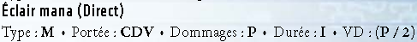
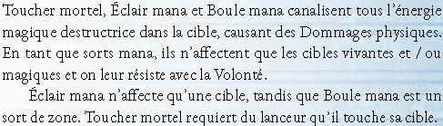
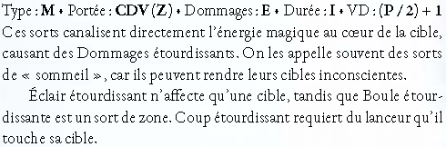

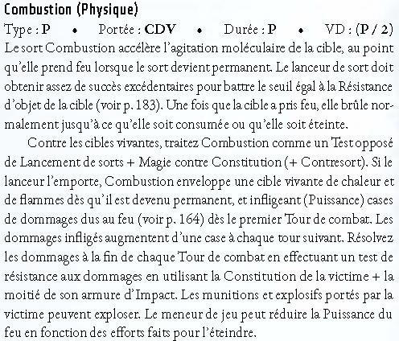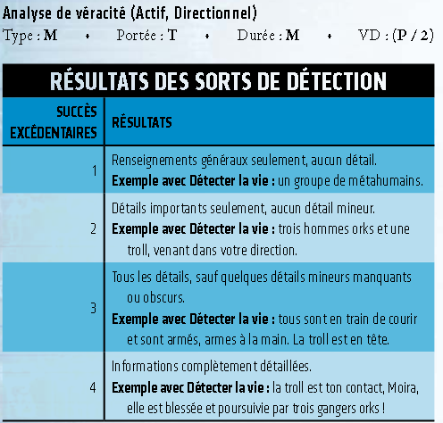
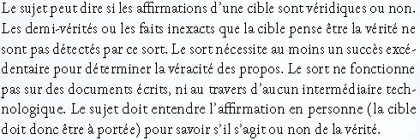
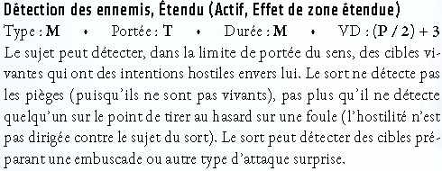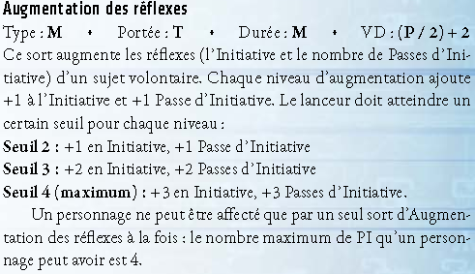
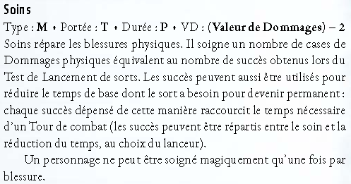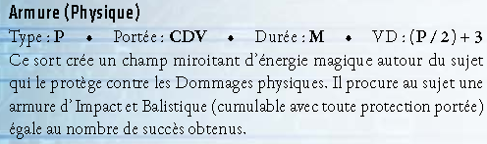

Soldat Yakuza (nbRunner-1)
Con Agi Réa For Cha Int Log
4 4 4(6) 5(7) 2 3 3
Vol Chan Ess Mag Init PI MC
3 2 2 - 9 3 10/10

Compétence
Arme automatique 3 (+2 smartgun)
Arme tranchante 4
Combat à main nues 4
Esquive 4
Equipement
HK 227X + smartgun VD 5P, SA/TR/TA, CR 1, Mun 28
+2 chargeurs
Grenade étourdissante 2
Veste Pare-Balles 8/6
Katana allonge 1,VD 7,PA -1
Si max en vie et que les runners cherchent à le faire parler :
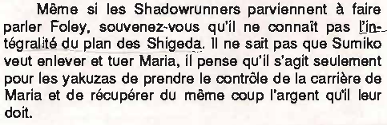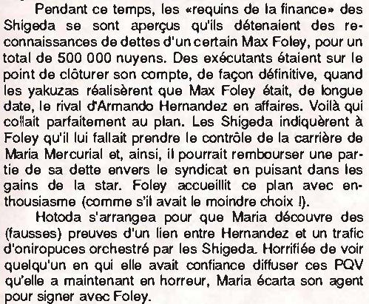
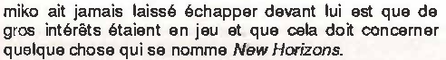
Si les runners refusent de pourchasser leurs assaillant, Maria se fait enlever et Hermendez propose un run aux shadowrunners pour la retrouver.
On frappe à la porte

Chevalier dragon sans lance-missiles (nb runner x2)
Voir plus bas

Système de Sorayama
RTR Seattles
Réponse 2 - Système 2 - Firewall 5
RTR Chiba
Réponse 3 - Système 3 - Firewall 5
NA1
Réponse 5 - Système 5 - Firewall 7
CI Pistage 4
UST1
Réponse 3 - Système 3 - Firewall 6
CI Pistage 6
UST2
Réponse 2 - Système 2 - Firewall 3
UST3
Réponse 5 - Système 5 - Firewall 6
CI Attaque 4
PE/S1
Réponse 2 - Système 2 - Firewall 5
ME1 à 4
Réponse 2 - Système 2 - Firewall 6
UC1
Réponse 5 - Système 5 - Firewall 7
CI Pistage 6
CI Attaque 6
USD1
Réponse 5 - Système 5 - Firewall 6
Bombe matriciel 5
CI Pistage 5
USD2
Réponse 5 - Système 5 - Firewall 6
CI Black Hammer 5

Taetzel Building

Chevalier dragon
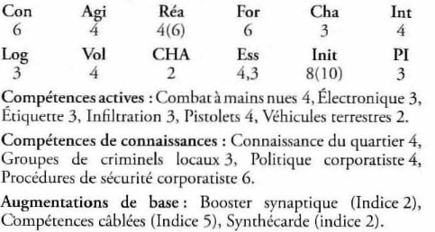
Compétence + Armes Lourdes : 3
Equipement
Fusils d'assaut FN HAR, VD 6p, PA -1, SA/TR/TA,CR 2,35 balles,Visé laser (+1)
Deux agents transportent aussi un Balista SA ,4 Missiles anti-véhicule p156 sr4
* −6 contre les véhicules, −2 contre les autres cibles.
Armure Militaire avec casque vision nocturne 18/16
L'Armure est noire avec des motifs gris du ca­mouflage urbain, sans identification ni grade

Griffons (2)
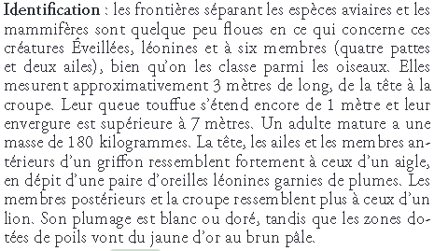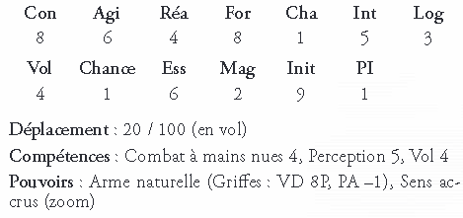

Cocatrix
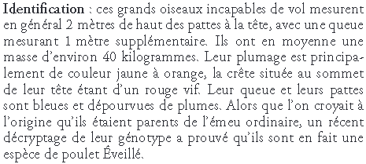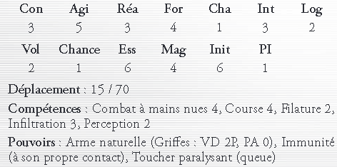
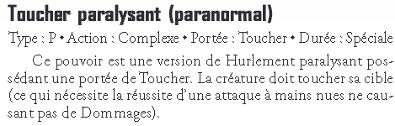

Basilic
Identification: arrivé à l’âge adulte, le corps et la tête de ces lézards mesurent environ 1,5mètre de long assortis d’une queue mesurant 1mètre de plus et une taille au garrot de seu-lement environ 20centimètres. Leur masse moyenne dépasse tout juste les 100kilogrammes. La coloration de leurs peaux fortement écailleuses suit une configuration marbrée de jaune et de noir qui s’estompe en un motif strié le long de la queue. Une crête dorsale épineuse s’étend sur toute la longueur de l’animal, à une hauteur d’environ 30centimètres. La gueule est garnie de crocs dentelés, très semblables à ceux d’un requin, et continuellement remplacés
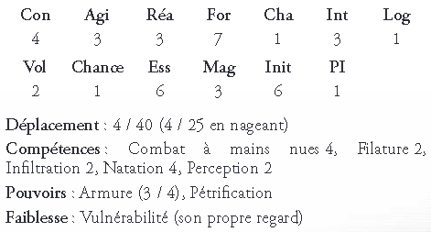
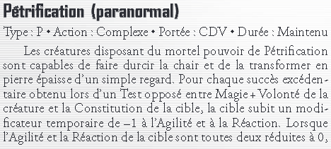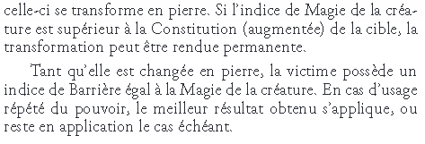

Morgan
Con Agi Réa For Cha Int Log
5 6 6(8) 5 5 4 4
Vol Chan Ess Mag Init PI MC
4 2 2.3 - 9 3 11/10
Compétence
Pistolet 6
Fusil 5
Arme à feu 3
Combat à Mains Nues 4
Leadership 5
Négociation 4
Esquive 4
Connaissance
Compétition 5
Langue : Francais 3, Espagnole 4, Galois M, Anglais 3
Equipement
Ranger Arms SM-4 : VD 8P, PA -3,15 Balles, cr -1, lunette visée (+1)
Ares Predator IV : VD 5+1P,PA -1,15 Balles Explosives + Smartlink (+2)
Ares Viper Slivergun : VD 8P,PA +5,30 Flèches
Veste Pare-Balles 8/6
Augmentation
Réflexe câblés 2
Smartlink
Datajack

Mixacopotec
Con Agi Réa For Cha Int Log
6 5 6(7) 7(8) 2 3 3
Vol Chan Ess Mag Init PI MC
3 2 3.3 - 9 2 11/10
Compétence
Armes de Jet : 4
Combat à Mains Nues : 6
Furtivité : 4
Arme automatique : 5
Interrogation : 4
Leadership : 3
Pistolets : 4
Cyberware:
Cyber-yeux (Anti-Flash; Thermographe)
Substitut Musculaire : 1
Smartlink
Réflexes Câblés : 1
Équipement
Ingram White Knight + Gyrostabilisateur : VD 6P,PA-1,TR/TA,CR 6+6,munition 100
Browning Ultra-Power + smartgun (+2) : VD 5P,PA-1,10balles
3xFlashbang : VD 6E,PA -3
Armure Militaire avec casque 18/16

Perlanwyr Forme humaine(h)/Draconienne(d)
Con Agi Réa For Cha Int Log
15d/4h 18d/6h 18d/6h 40d/4h 4 5 5
Vol Chan Ess Mag Init PI MC
8 6 2.3 8 23d/11h 3 16d/10h/12
Connaissance
Langue : Français, Espagnole, Galois
Histoire du Rock and Roll : 6
Pouvoir
Allonge +2
Armure mystique 8
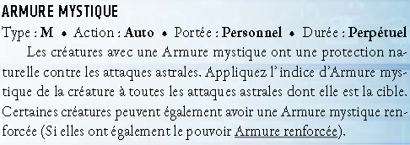
Armure renforcé 8
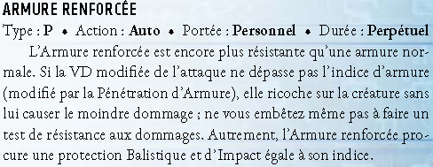
Arme naturelle (Morsure/Griffes VD10P, PA−2)
Sens accru
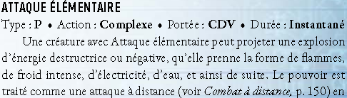
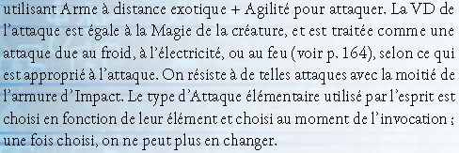
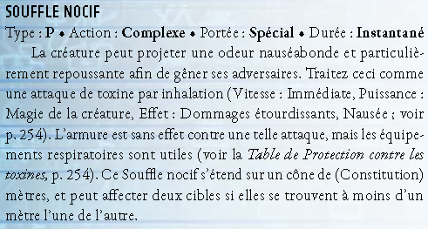
Audition des bandes de fréquence élargies
Contrôle Animalier (Reptiles)
Compétence
Sorcellerie 8
Analyse astrale 8
Arme à distance exotique6
Conjuration(GC)6
Combat à mains nues 6
Perception 6
Vol 6
Sort
Changeforme Méta-humaine
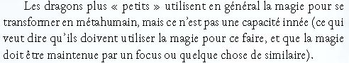
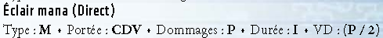
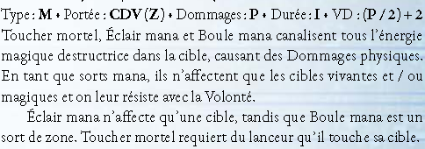
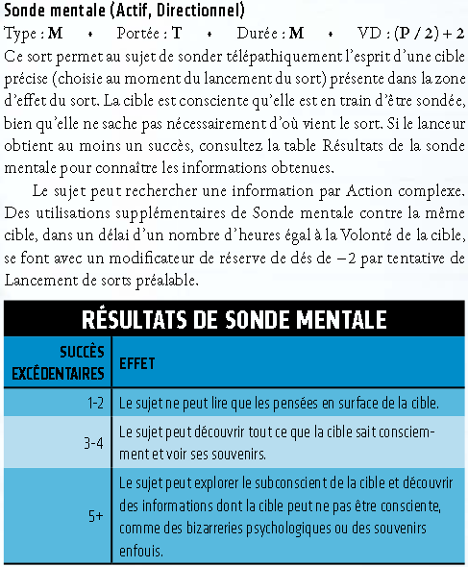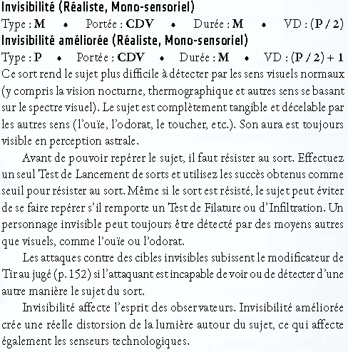
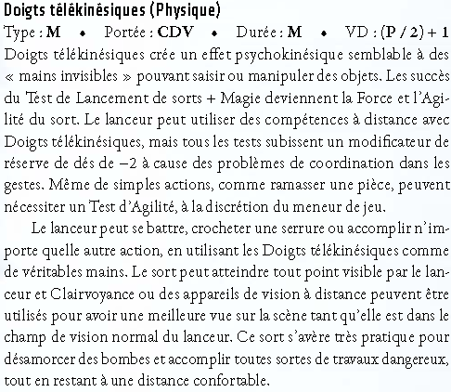

Blackstone

Système du Taetzel Building
Si alerte externe :

Lin Hwang

Archétype hacker p105
Nœud 1A
Réponse 2 - Système 2 - Firewall 5
CI Pistage 5
Nœud 2A
Réponse 3 - Système 3 - Firewall 4
CI Pistage 5
Nœud 3A
Réponse 3 - Système 3 - Firewall 8
Nœud 4A
Réponse 3 - Système 3 - Firewall 5
CI Pistage 6
Nœud 5A
Réponse 2 - Système 2 - Firewall 5
Nœud 6A
Réponse 2 - Système 2 - Firewall 5
CI Attaque 5
Nœud 1B
Réponse 5 - Système 5 - Firewall 6
CI Pistage 3
CI Attaque 3
Nœud 2B
Réponse 3 - Système 3 - Firewall 5
CI Blackout 6
Nœud 3B
Réponse 2 - Système 2 - Firewall 6
CI Pistage 6
Nœud 4A
Réponse 3 - Système 3 - Firewall 5
CI Pistage 6
Nœud 4B
Réponse 2 - Système 2 - Firewall 6
Nœud 5B
Réponse 2 - Système 2 - Firewall 5
Nœud 6B
Réponse 2 - Système 2 - Firewall 7
Nœud 7B
Réponse 2 - Système 2 - Firewall 5
Nœud 8B
Réponse 5 - Système 5 - Firewall 8
Nœud 9B
Réponse 5 - Système 5 - Firewall 9
CI Black Hammer 5

